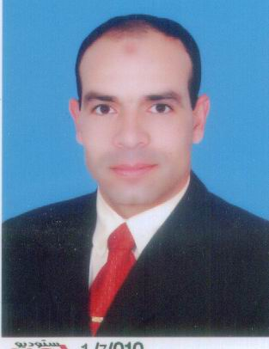
السيد / مدير عام الموارد البشرية بمجموعة شركات إعمار الدلتا
تحية طيبة وبعد ...
أرجو من سيادتكم التكرم بالموافقة على تعييني بوظيفة :-
( مدير إدارى)
وهذه بيانات كالتالي :-
الاســـــــــــم : أحمد وهبة إبراهيم علي
المــــــؤهل : ليسانس حقوق عام 2000
الحالة الاجتماعية : متزوج وأعول
تاريخ الميلاد : 28 / 2 /1978
محل الإقامة : طوخ - بنها – القليوبية - ويوجد سيارة ملاكى للذهاب للعمل
الموقف من التجنيد : أدى الخدمة العسكرية
اللغات - 1 – الانجليزية
الكمبيوتر- windows - Word - Excel - PowerPoint
رقم التليفون : 01005885704 - 01154497033
الخبرات :
- نائب مدير ادارى ومدير حركة سيارات بمجموعة شركات صناعية( مقاولات وآثاث فندقى ) من 2003 حتى 2009 ( شهادة خبرة )
- خبرة بالشئون الإدارية والتعامل مع الجهات الحكومية والغيرحكومية .
- مسئول إدارى وشئون عاملين بشركة العدوى للتجارة الدولية من 2010 حتى 2015 ( شهادة خبرة
- عضوا بنقابة المحامين
- إيميل / mo.ha742@yahoo.com

